

Российская Федерация

Ростовская область

Заветинского района
муниципальное образование «Никольское сельское поселения»
Администрация Никольского сельского поселения

Постановление

№ 5

18.01.2013 х.Никольский

Об утверждении специально отведенных мест для проведения публичных мероприятий на территории Никольского сельского поселения

В соответствии с Федеральным законом от 19.06.2004 № 54-ФЗ «О собраниях, митингах, демонстрациях, шествиях и пикетированиях», Областным законом от 27.09.2004 № 146-ЗС «О некоторых вопросах, связанных с проведением публичных мероприятий на территории Ростовской области», Постановлением Правительства Ростовской области от 27.12.2012 № 1120 «О специально отведенных местах для проведения публичных мероприятий на территории Ростовской области» и в целях защиты прав и свобод человека и гражданина, обеспечения законности, правопорядка и общественной безопасности,

ПОСТАНОВЛЯЮ:

- Утвердить:
1.1. Единые специально отведенные или приспособленные для коллективного обсуждения общественно значимых вопросов и выражения общественных настроений, а также для массового присутствия граждан для публичного выражения общественно-политического характера места согласно приложению № 1.
1.2. Схемы размещения специально отведенных или приспособленных для коллективного обсуждения общественно значимых вопросов и выражения общественных настроений, а также для массового присутствия граждан для публичного выражения общественного мнения по поводу актуальных проблем преимущественно общественно-политического характера в х.Никольский, х.Новобеляевский, пос.Спорная и х.Фрунзе Заветинского района Ростовской области согласно приложениям №№ 2,3,4,5.
2. Постановление вступает в силу со дня его официального обнародования.
3. Контроль за выполнением постановления оставляю за собой.

Глава Никольского сельского поселения В.В.Даниленко.

Постановление вносит
специалист первой категории
по общим вопросам

Приложение № 1
к постановлению Администрации
Никольского сельского поселения
от 18.01.2012 № 5

ПЕРЕЧЕНЬ
специально отведенных мест для коллективного обсуждения естественно значимых вопросов и выражения общественных настроений, а также для массового присутствия граждан для публичного выражения общественного мнения по поводу актуальных проблем преимущественно общественно-политического характера

Муниципальное образование «Никольское сельское поселение» | хут. Никольский, ул.Школьная д.22а, площадка перед зданием сельского Дома культуры;  хут. Новобеляевский, площадка по ул.Зеленая д.6;  пос. Спорная, площадка по ул. Дружбы, д.7;  хут. Фрунзе, ул.Школьная, 2 «а», территория прилегающая к зданию ООО «ЭКО-ЛАЙН»

Специалист первой категории по общим вопросам З.В.Дрозд

Приложение № 2
к постановлению Администрации
Никольского сельского поселения
от 18.01.2013 № 5

Схема размещения специально отведенных или приспособленных для коллективного обсуждения общественно значимых вопросов и выражения общественных настроений, а также для массового присутствия граждан для публичного выражения общественного мнения по поводу актуальных проблем преимущественно общественно-политического характера
в х.Никольский Заветинского района Ростовской области

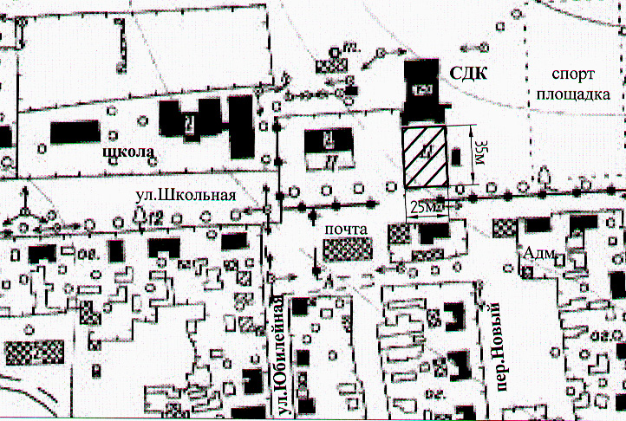

Условное обозначение:

 | - граница площадки перед зданием сельского Дома культуры, х.Никольский, ул. Школьная, 2 «а»

Специалист первой категории
по общим вопросам З.В.Дрозд

Приложение № 3
к постановлению Администрации
Никольского сельского поселения
от 18.01.2013 № 5

Схема размещения специально отведенных или приспособленных для коллективного обсуждения общественно значимых вопросов и выражения общественных настроений, а также для массового присутствия граждан для публичного выражения общественного мнения по поводу актуальных проблем преимущественно общественно-политического характера
в х.Новобеляевский Заветинского района Ростовской области

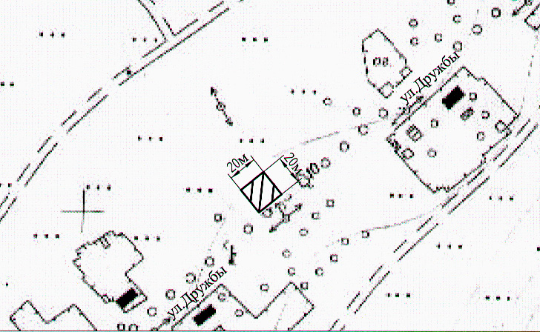

Условное обозначение:

- границы площадки по ул.Зеленая, 6, х.Новобеляевский

Специалист первой категории
по общим вопросам З.В.Дрозд

Приложение № 4
к постановлению Администрации
Никольского сельского поселения
от 18.01.2013 № 5

Схема размещения специально отведенных или приспособленных для коллективного обсуждения общественно значимых вопросов и выражения общественных настроений, а также для массового присутствия граждан для публичного выражения общественного мнения по поводу актуальных проблем преимущественно общественно-политического характера
в пос.Спорная Заветинского района Ростовской области

Условное обозначение:

- границы площадки по ул.Дружбы, 7, пос. Спорная

Специалист первой категории
по общим вопросам З.В.Дрозд

Приложение № 5
к постановлению Администрации
Никольского сельского поселения
от 18.01.2013 № 5

Схема размещения специально отведенных или приспособленных для коллективного обсуждения общественно значимых вопросов и выражения общественных настроений, а также для массового присутствия граждан для публичного выражения общественного мнения по поводу актуальных проблем преимущественно общественно-политического характера
в х.Фрунзе Заветинского района Ростовской области

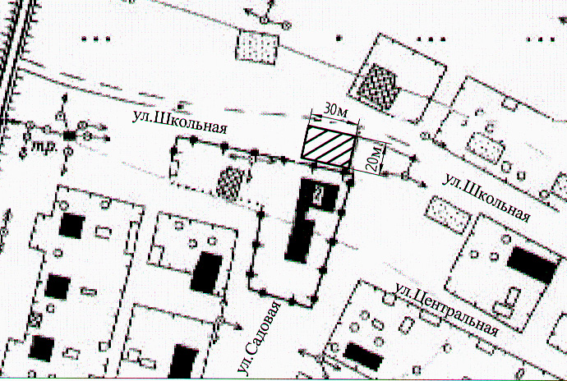

Условное обозначение:

- граница территории, прилегающая к зданию ООО «ЭКО-ЛАЙН», х.Фрунзе, ул.Школьная, 2 «а»

Специалист первой категории
по общим вопросам З.В.Дрозд

